Лекция 3. Безопасность веб-приложений. Обзор основных инструментов.
В прошлой лекции, часто упоминались различные программы и утилиты для осуществления того или иного действия на различных этапах анализа безопасности веб-приложения. В данной лекции будут разобраны основные инструменты для анализа веб-приложения, а также продемонстрированы их основные возможности. Не стоит также забывать, что каждый отдельный инструмент требует тщательного изучения документации и его кода, если это ПО с открытым исходным кодом, для более подробного и углубленного понимания того, как они функционирует и какие возможности в себе содержит.
Дистрибутивы.
Для удобства исследователей создаются отдельные сборки для исследований или так называемые дистрибутивы. Чаще всего это Linux на базе Debian с уже установленным ПО для анализа уязвимостей и их эксплуатации. В такой сборке может содержаться как базовое ПО, так и довольно специфическое ПО, которое редко применяется, но всё же включается в сборки. На сегодняшний день таких сборок не очень много, основными из них считаются: Kali Linux – как стандарт, Parrot OS – как более усовершенствованная версия Kali, но пока ещё сыровата, Black Arch – для истинных линуксоидов и профессионалов, которые любят тонкую настройку.
В данном курсе рекомендуется использовать Kali Linux как дистрибутив для решения практических и лабораторных работ, практически всё ПО, которое будет рассматривать в курсе содержится в базовой сборке Kali Linux, то есть после установки данной ОС, вы будете иметь практически все программы необходимые в данном курсе.
Стандартным подходом является установка Kali Linux в качестве виртуальной машины в среде виртуализации Virtual Box или VmWare Workstation. Руководства по установке можно найти в сети интернет. Также частым подходом является установка данного дистрибутива на неосновной компьютер, в качестве основной ОС.
Ниже приведены ссылки на дистрибутивы, средства виртуализации и руководства по установке:
Kali linux OC : https://www.kali.org/downloads/
Virtual Box: https://www.virtualbox.org/wiki/Downloads
Установка Kali Linux в VritualBox: 1) https://hackware.ru/?p=1505
2) https://codeby.net/kak-ustanovit-kali-linux-podrobnaja-instrukcija-dlja-ustanovki-na-kompjuter-i-v-virtualnuju-mashinu/
После установки дистрибутива, можно приступить к ознакомлению с его основными инструментами (Стоит отметить, что для удобной работы с Linux дистрибутивами, вы должны иметь базовые навыки владения терминалов в Linux и знать основные команды в терминале, данные знания давались на дисциплине Информатике 1 курс 1 семестр для специальности БИТ 10.05.02, однако если вы всё забыли или даже и не знали, то вы можете пройти короткий курс по основам OC Linux - https://stepik.org/course/73/syllabus, также никто не запрещает пользоваться поисковиком Google).
После запуска Kali Linux в левом верхнем углу можно увидеть надпись “Applications”, наведя на которую появиться выпадающее меню с различными пунктами, каждый пункт представляет собой тематику при исследовании безопасности, наведя на один из пунктов можно получить краткий список инструментов, которые необходимы для данной тематики.
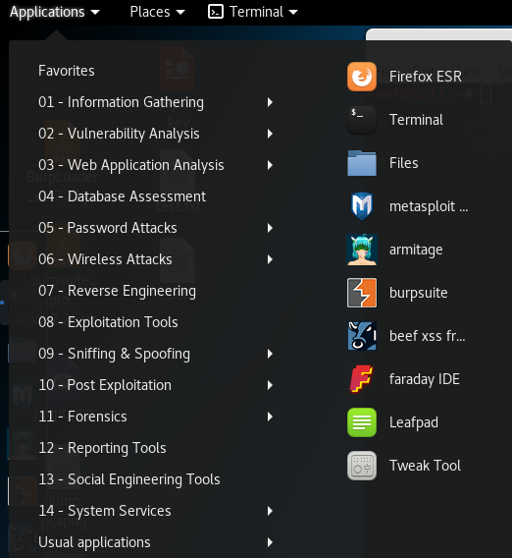
Однако, для того чтобы узнать весь список инструментов, предустановленных на вашей версии дистрибутива советуем обратиться на официальный сайт, там же можно найти описание каждого из инструментов, либо ссылку на официальный сайт инструмента, если он существует.
Начинаем обзор инструментов для анализа безопасности веб-приложений.
Первым делом, когда мы заходим на сайт, мы хотим примерно понять, на чём он написан, что на нём стоит в плане управляющей системы, какие порты открыты/закрыты, какие версии ПО, которое запущено на данных портах и прочую общую информация.
Для того, чтобы понять на чём написано веб-приложение можно использовать утилиту whatweb, для того чтобы использовать данную утилиту достаточно открыть терминал набрать данную команду и указать после неё адрес исследуемого сайта. Пример показан на рисунке ниже:

Можно заметить, что результат команды довольно информативен и содержит много разной полезной информации, например, язык на котором написан движок сайта, ОС на которой работает сервер, версия веб-сервера, версии языков, IP-адрес сайта, email для связи, и прочее. Однако не всегда вывод будет такой полный, т.к. некоторые веб-приложения могут защищаться от подобного рода сканирования.
Далее нас интересует информация об открытых портах, сервисах, которое там запущены и версиях этих сервисов. Для выполнения данной задачи мы будем использовать сетевой сканер – nmap, данный сканер можно использовать из терминала, вообще он довольно мультифункционален и умеет многие вещи, помимо обычных сканирований портов и определения версий.
Для начала проверим какие порты открыты, для этого напишем следующую команду:
nmap 195.133.218.79 (ip-адрес сайта можно получить с помощью whatweb см. выше)
nmap –Pn 195.133.218.79 (-Pn используется если первая команда не сработала, но вы знаете что хост доступен, или возможно хост блокирует пинги)
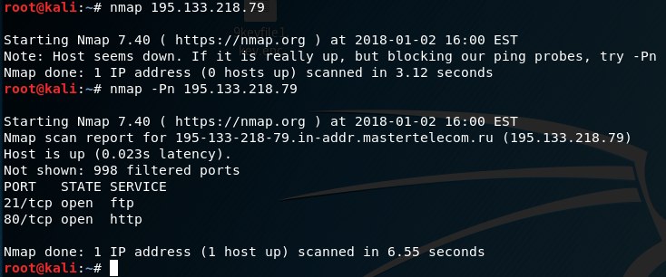
На рисунке мы видим результат работы nmap. При стандартных опциях nmap сканирует лишь небольшой диапазон часто используемых портов, поэтому вывод не всегда может совпадать с тем, что действительно открыто на хосте, например, порты за значением 10000 скорее всего не попадут в вывод при стандартных опциях сканирования. Для того чтобы указать отдельный порт или диапазон портов можно использовать опцию “-p”, например:
nmap –p80 127.0.0.1 – сканирует только 80 порт на локальной машине
nmap –p21,80 127.0.0.1 – сканирует только 21 и 80 порт на локальной машине
nmap –p1-10,80 127.0.0.1 – сканирует диапазон с 1 по 10 и 80 порт на локальной машине
nmap –p1-65535 127.0.0.1 – сканирует диапазон с 1 по 65535 порт, это всевозможные порты, больше чем 65535 портов – нет

Также стоит отметить, что при таком типе сканирования – по дефолту сканируются только TCP-порты, для сканирования UDP портов необходимо специально указать ключ – “-sU”, для указания TCP тоже есть ключ – “-sS”, примеры:
nmap –sU –p123 127.0.0.1 – сканирует 123 UDP порт
nmap –sS –p1-80 127.0.0.1 – сканирует диапазон TCP портов с 1 по 80
Теперь, когда мы знаем, как произвести сканирование любого порта, нам необходимо решить следующую задачу – определение сервиса, который запущен на данном порту и его версии. Для этого у nmap’a есть прекрасная опция “-sV” – что означает определить версию сервиса, запущенного на порту.
Используем такую команду:
nmap –Pn –sV –p21,80 195.133.218.79
Результат команды представлен на изображении.
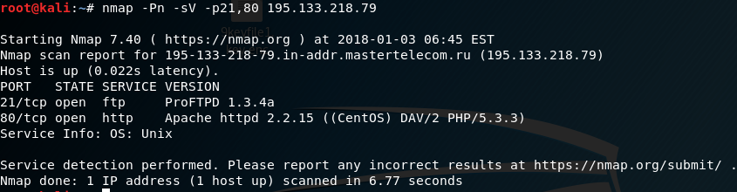
Теперь мы знаем, какие именно сервисы запущены на портах и их версии. После этого мы можем поискать известные уязвимости для данных версий и попробовать применить их. Однако это может затянуться на долго, поэтому нам нужно автоматизировать это. Совсем недавно для nmap был разработан скрипт, который автоматически находит все известные уязвимости и выдаёт ссылки на них, при сканировании хоста.
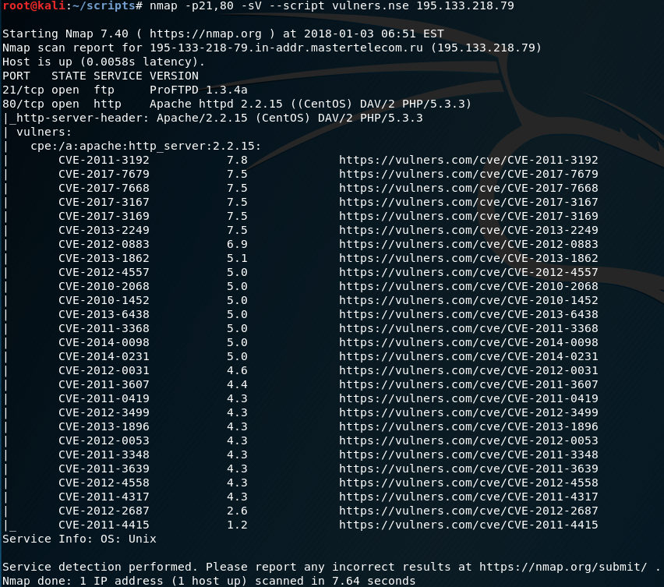
Данный скрипт не входит в стандартные скрипты nmap’a (хотя возможно в новых версиях он будет включён в сборку). Для запуска скрипта используется ключ --script (два тире), далее идёт путь к скрипту, либо если он в текущей директории, то просто указывается его полное имя, результатом работы скрипта является список всех публичных уязвимостей для данной версии сервиса. В нашем случае мы видим, что на http-сервер очень много публичных уязвимостей, а на ftp – нет ни одной. 2 значением в таблице является критичность уязвимости по 10 балльной шкале. Данный скрипт можно найти на github’e разработчиков: https://github.com/vulnersCom/nmap-vulners
В качестве необязательного ДЗ рекомендую установить этот скрипт к себе в папку с скриптами для nmap, как это сделать – написано на github’e разработчиков.
В качестве задания на получение оценки “отлично” автоматом рекомендую написать парсер результатов работы скрипта и поиск эксплоитов для найденных скриптом уязвимостей в автоматическом режиме.
После использования whatweb и nmap, очень часто можно получить уже неплохие вектора атак, думаю вы и сами заметили, как много информации мы смогли получить в довольно короткий срок, всё это зачастую занимает не больше 5-10 минут. Однако есть сканирования, которые могут занимать довольно много времени, например, сканирования директорий сайта. Принцип довольно простой, по заранее составленному словарю происходят запросы к сайту с целью поиска файла или директории, если файл или директория были обнаружены это фиксируется в отчёте сканера. Суть такого сканера довольно проста, можно даже разработать свой (опять-таки на автомат). Мы же будем использовать встроенный в дистрибутив Kali Linux очень известный и популярный сканер – dirb или dirbuster.
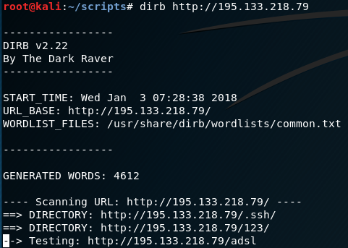
Запуск стандартного сканирования осуществляется с помощью данной команды:
dirb http://example.com
Также, вместо домена может быть ip-адресс сайта. Результат работы показан на изображении выше, если была найдена директория, то она помечается стрелкой с двумя равно слева, если же был найден файл, то после него пишется статус код ответа от сервера, если файл доступен, то статус код будет равен 200 и будет указан верный размер файла. Данный сканер может дать очень много полезной информации и найти много интересного, однако он ограничивается словарём, всё что не входит в словарь обнаружено не будет, также это является активным сбором информации и в принципе уже наказуемо.
После всех сканирований нужно приступать к попыткам обнаружения уязвимостей на самом сайте. Начать стоит с CMS системы, если она публичная, например, Wordpress, Joomla и другие. Для Wordpress и Joomla есть специальные сканеры уязвимостей, которые сканируют сайт, определяют версию, установленные плагины и ищет по базе известных уязвимостей, в каких местах сайта есть уязвимые компоненты.
Для Wordpress сканер называется – wpscan
Для Joomla сканер называется – joomscan.
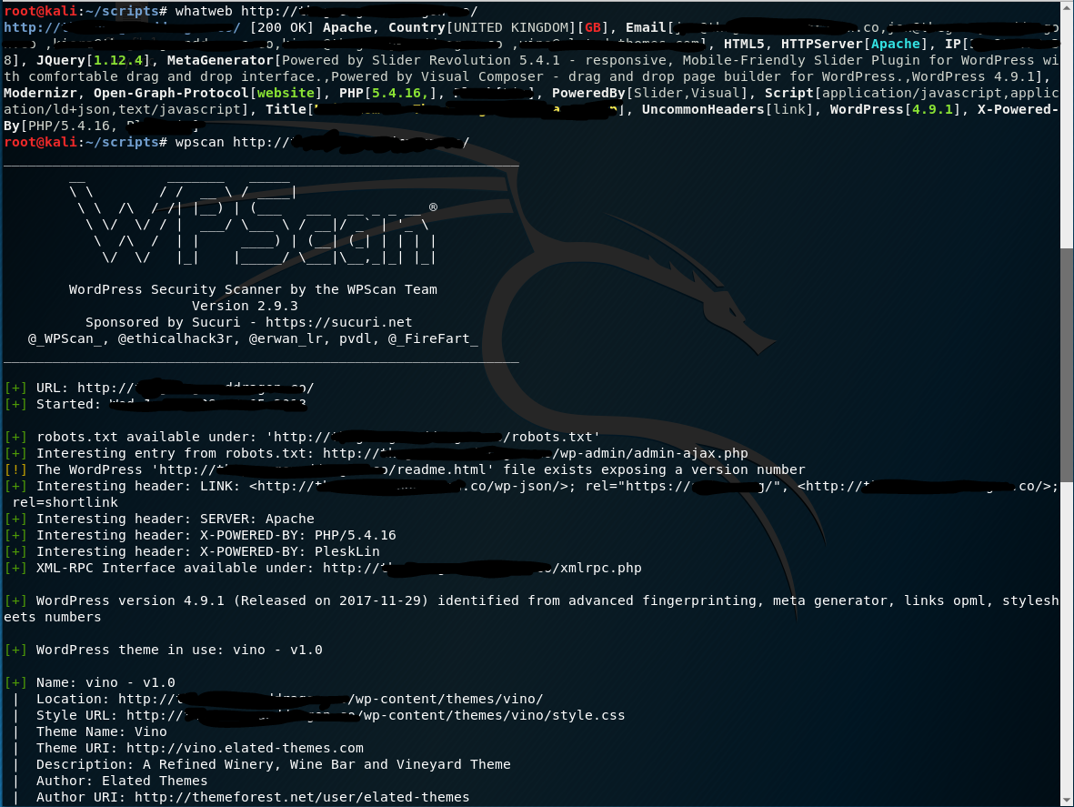
Пример работы показан на изображение выше, в выводе команды whatweb можно увидеть, что в заголовках есть наименование Wordpress, далее применяем утилиту wpscan и смотрим на её вывод, она будет определять какие плагины, темы, шаблоны используются, если сканер обнаружит какой-либо уязвимый плагин, то этот пункт будет помечен красным, пример на рисунке ниже.
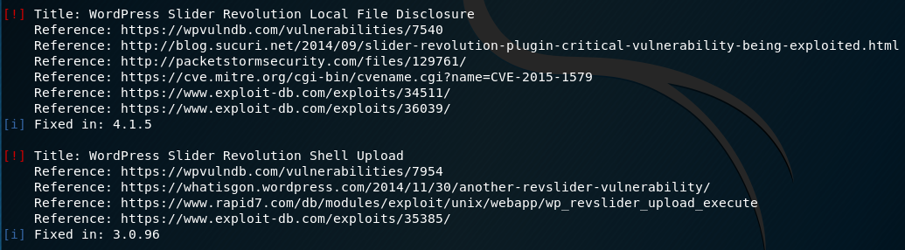
Также даются ссылки на уязвимости и в некоторых случаях прямо на эксплоиты, и ещё отображается в какой версии данная уязвимость была закрыта, чтобы вы определили является ли текущая версия уязвимой.
Всё что мы рассматривали раньше было нацелено на автоматизацию и поиск в основном известных уязвимостей и прочей публичной информации, однако публичные уязвимости могут быть закрыты, и заказчику они часто бывают не интересны, потому что более-менее любой опытный пользователь ПК может запустить эти программки и эксплоиты, за это много денег не получишь. Необходимо искать уязвимости, которые неизвестны заранее. Также есть момент, связанный с тем, что часто заказы на исследования поступают от компаний, которые заказывали разработку сайта с нуля, без использования популярных движков, а это значит, что никакие сканеры для Wordpress и прочее не подойдёт и всё придётся искать вручную, и благо если будут предоставлены исходные коды, потому что чаще всего анализ происходит по типу Black Box. Всё это, конечно, грустно, однако, это подводит нас к теме ручного анализа и соответственно к теме инструмента для этого анализа. Особняком из всех инструментов веб-исследователей стоит фреймворк Burp Suite.
Burp Suite.
Данный инструмент покрывает почти всё, что может быть необходимо исследователю при анализе (имеется ввиду профессиональная версия данного инструмента), это как IDA Pro только в мире веб-исследований. Burp – является крайне функциональной платформой для анализа безопасности веб-приложений. Основной режим работы Burp Suite представляет собой перехватывающий прокси для протоколов http и https, соответственно для корректной работы Burp Suite, необходимо в вашем браузере выставить порт для проксирования трафика через Burp, далее Burp будет перехватывать и останавливать все запросы, идущие через ваш браузер, что позволит вам подменять их на лету, также вы можете отключить автоматическую остановку запросов и потом просмотреть их в истории запросов.
Итак, давайте начнём с настройки
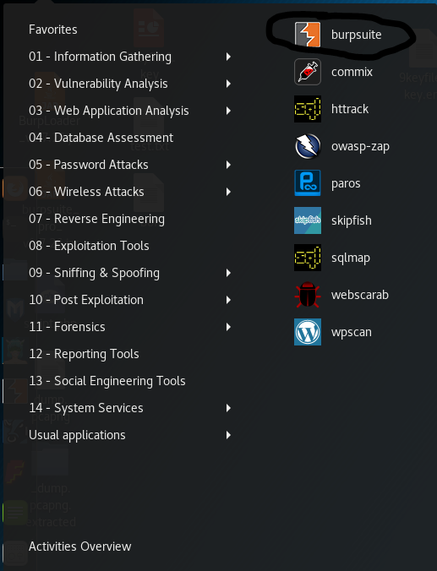
Burp Suite имеет графический интерфейс и запускается либо с левой панели быстрого доступа, либо через вкладку Applications->3 Web Application Analysis.
При запуске возможно будет выдано сообщение об обновлении, лучше сразу обновить до последней версии, далее будет диалоговое окно создания нового проекта, мы просто жмём далее, и после нажимаем кнопу Start Burp.
Если всё было сделано верно, то после запуска мы должны увидеть следующее окно.
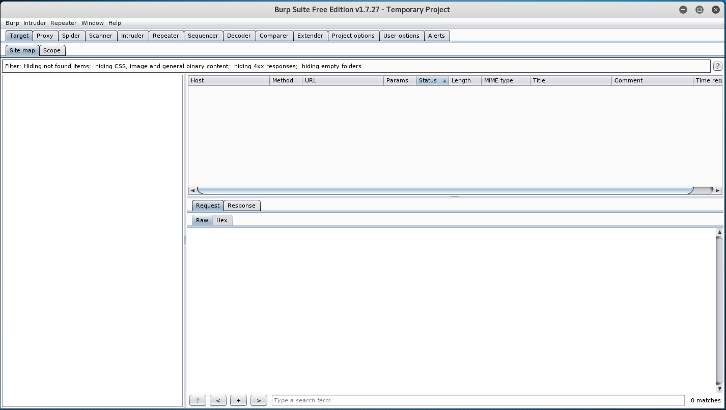
Теперь необходимо настроить прокси, для этого нужно в верхнем меню перейти во вкладку Proxy->Options, далее нужно запустить прокси, это делается путём выставления флажка Running
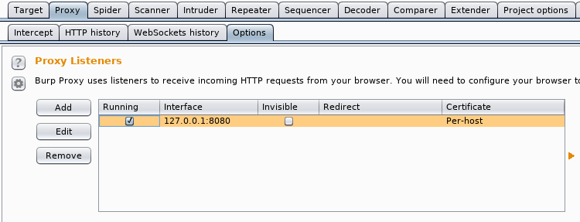
Если у вас нет прокси сервера, то необходимо его добавить вручную.
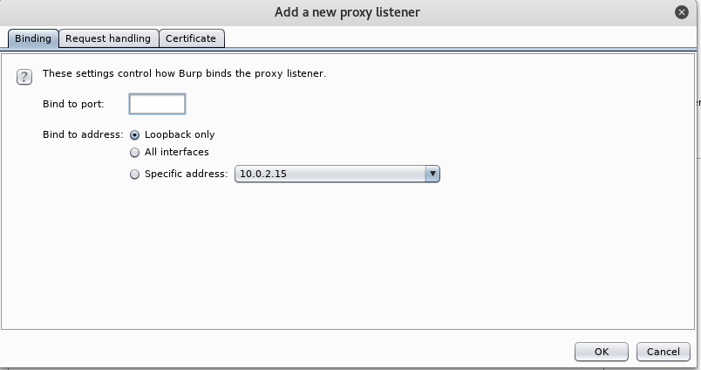
В поле Bind to port необходимо написать порт, на котором будет работать прокси, флаг Loopback only означает, что бинд сервера будет происходить на локальный хост.
После запуска Burp Suite и запуска прокси сервера необходимо настроить браузер на работу через наш прокси сервер. Если вы используете всё на Kali Linux, то скорее всего вашим браузером для работы является Mozzila, для неё всё настраивается довольно просто, заходим в настройки, далее расширенные настройки и там находим настройки сети.

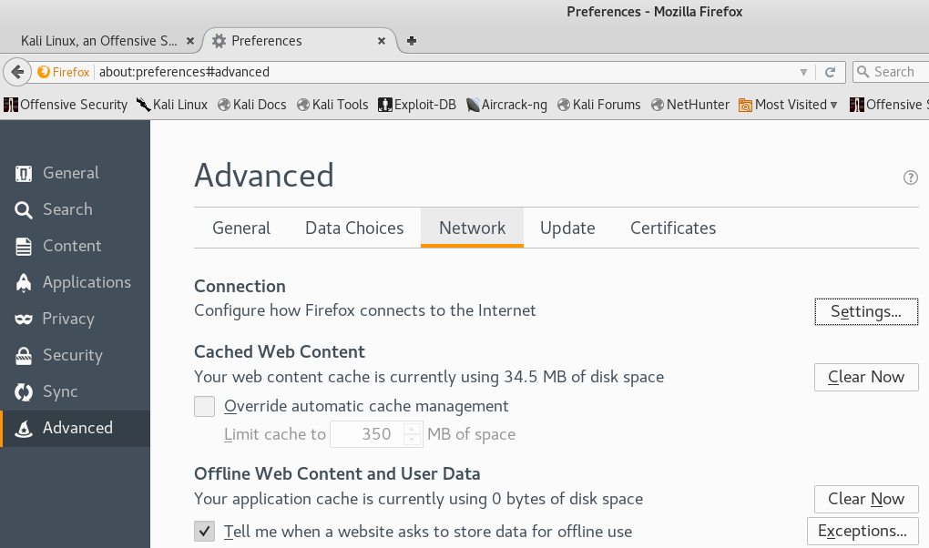
Далее нажимаем на настройки в выставляем наши параметры.
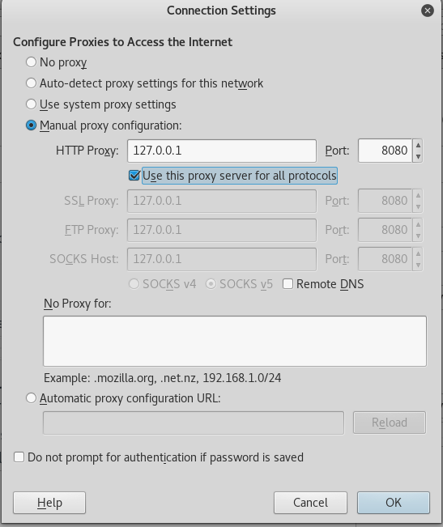
После применения настроек все запросы, которые идут через браузер будут проходить через наш перехватывающий прокси и останавливаться, это мы можем увидеть в меню Proxy-> Intercepter в Burp Suite.
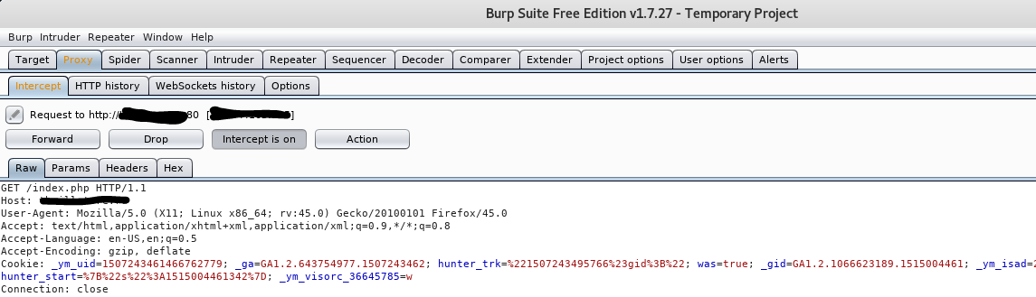
Если вы хотите подправить запрос вы можете изменить какие-либо данные в тексте запроса и нажать кнопку Forward что отправит запрос далее, если вы хотите не отправлять запрос можете нажать кнопку Drop. Если у вас нет необходимости править запросы на лету, вы можете отключить опцию автоматического перехвата запросов. Для этого просто нажмите на кнопку справа от Drop и увидите, как она превратиться в Intercept is off. Это значит, что перехват не будет осуществляться и вам не нужно будет каждый раз отвлекаться и вручную подтверждать запросы, однако вся история запросов будет сохранена во вкладке HTTP history.
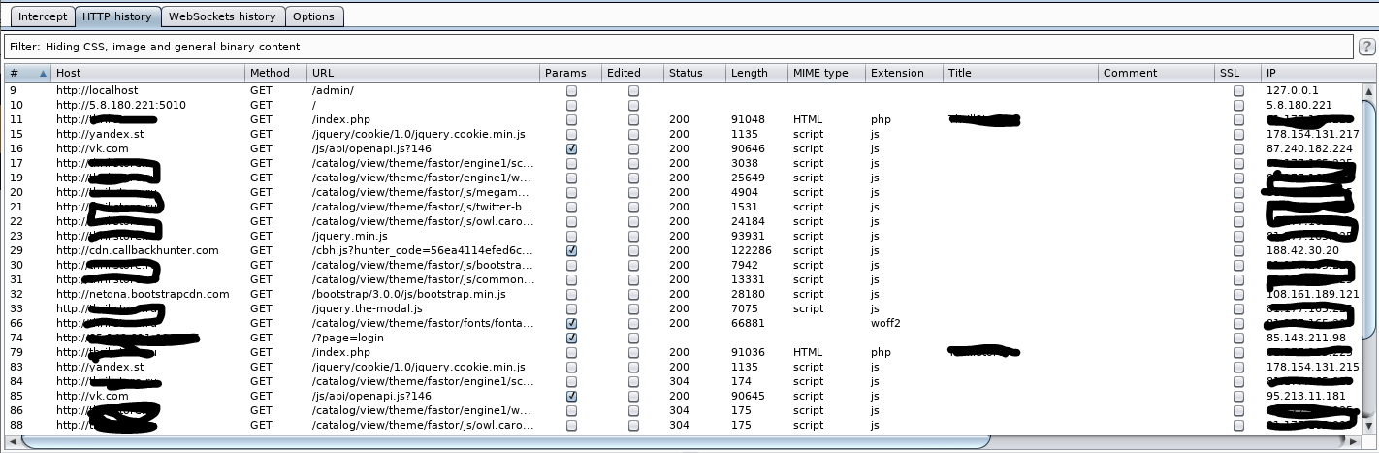
Нажав на любой запрос из списка внизу, вы увидите его подробное описание. Также вы можете отправить необходимый запрос в так называемый Repeater или повторитель, для того чтобы отправить его заново с измененными параметрами, это может быть удобно при тестировании различных инъекции или других атак. Для этого нужно нажать на необходимый запрос правой кнопкой мыши и в выпадающем меню кликнуть на Send to Repeater.
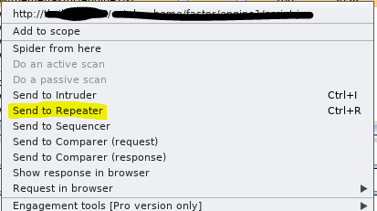
После этого в верхнем меню перейти во вкладку Repeater. Там вы увидите запрос и сможете корректировать его и отправлять, наблюдая ответ в окне справа. Для более подробного ознакомления с данным инструментов советую потренироваться в его использовании и изучить самостоятельно материалы, которые можно найти в сети интернет. В данном фреймворке есть ещё множество полезных свойств, которые могут пригодиться при анализе веб-приложения.
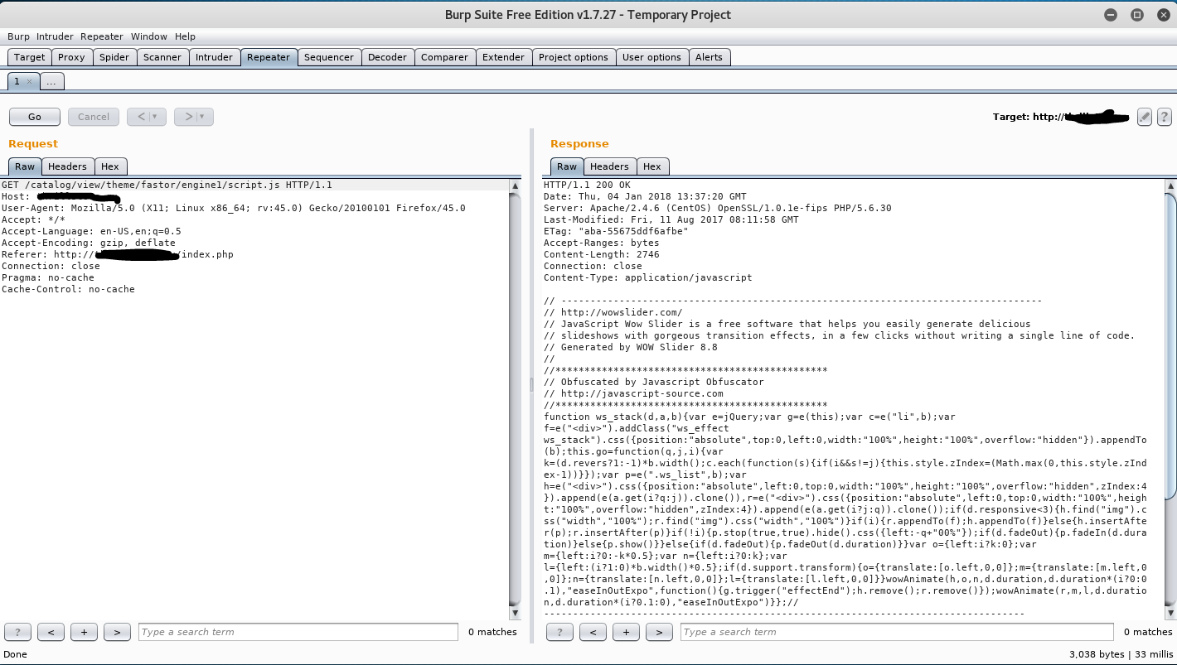

На этом наш краткий обзор инструментов закончен, попрактиковаться в использовании данных инструментов можно на CTF’ах, различных HackQuest’ах, WarGames’ах, которых на просторах сети сейчас очень много, если не можете найти сами обратитесь к преподавателю.

